PEGIDA-Demonstration am 2.2.2015

Anfrage

der Abgeordneten Albert Steinhauser, Freundinnen und Freunde an die Bundesministerin für Inneres
betreffend PEGIDA-Demonstration am 2.2.2015

BEGRÜNDUNG

Am 2.2.2015 wurde eine Versammlung und Demonstration der PEGIDA angemeldet. Der österreichische Ableger wird vor allem durch Hooligans und Personen aus dem einschlägigen rechtsextremen Milieu unterstützt. Wenig überraschend war dementsprechend das Bild, das die PEGIDA Demonstration am 2.2.2015 abgegeben hat. Neben nicht strafbaren Pöbeleien Betrunkener und Deutschland-Flaggen, waren auch die deutsche Reichskriegsflagge und Hitlergrüße zu sehen, sowie Sprüche „wer nicht hüpft ist Jude“ oder „Juden vergasen“ zu hören. Laut Schilderungen von BürgerInnen hat die Polizei keinerlei Reaktionen auf diese Vorkommnisse gezeigt. Einzelne PolizistInnen, die zum Einschreiten aufgefordert wurden, hätten sich explizit geweigert, trotz offensichtlicher Wahrnehmung des Hitlergrußes eine Amtshandlung durchzuführen, um dies zu verhindern. Nachdem die nationalsozialistischen Verstöße gegen das Verbotsgesetz von PEGIDA-Demonstranten und die Nichtreaktion der Polizei unter anwesenden JournalistInnen und beobachtenden BürgerInnen auf Twitter dokumentiert und thematisiert wurde, twitterte der offizielle Polizei-Account daraufhin, es werde wegen Verstößen gegen das Verbotsgesetz ermittelt:
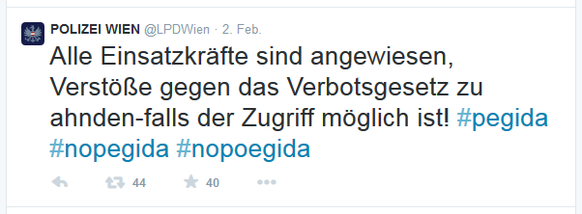
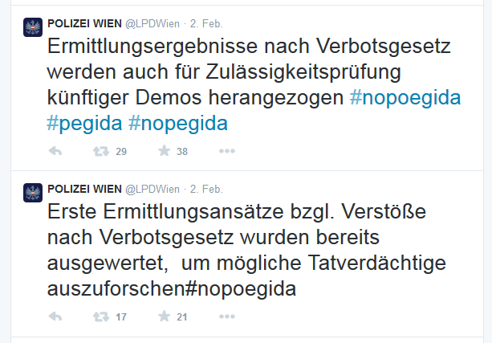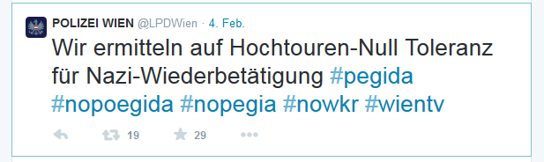
Vom selben Abend gibt es zahlreiche Berichte von tätlichen Angriffen auf GegendemonstrantInnen, die von Teilnehmern der PEGIDA-Demonstration ausgingen. Mehrere BürgerInnen wurden an diesem Abend krankenhausreif geprügelt. Laut deren eigenen Angaben, geschah dies in Sichtweite der Polizei, die es unterließ, einzuschreiten und sie vor den brutalen Angriffen zu schützen.
Das mangelnde Einschreiten der Polizei hat Wien eine peinliche Skandalnacht beschert in der ungehindert und unbehelligt NS-Gesten öffentlich gezeigt werden konnten. Das mangelnde Einschreiten wirft insbesondere die Frage auf, warum die Polizei auf diese strafrechtlich relevanten Provokationen nicht reagiert hat.
Die unterfertigenden Abgeordneten stellen daher folgende

ANFRAGE

- Wie viele Beamte waren im Zusammenhang mit den Demonstrationen (PEGIDA und Gegendemonstration) am 2.2.2015 im Einsatz?
- Wie viele Beamte waren in Zivilkleidung bei der PEGIDA-Demonstration im Einsatz?
- Wie viele Beamte des Verfassungsschutzes waren bei der PEGIDA-Demonstration im Einsatz?
- Wann genau (Uhrzeit) wurde die PEGIDA-Demonstration aufgelöst?
- Wurde die PEGIDA-Demonstration durch die Polizei oder durch den Versammlungsleiter der angemeldeten PEGIDA-Demonstration aufgelöst?
- Wenn durch die Polizei, was war der Grund für die Auflösung der PEGIDA-Demonstration?
- Hat es seitens der Polizei auf der PEGIDA-Demonstration Wahrnehmungen darüber gegeben, dass Versammlungsteilnehmer die rechte Hand zum „Hitler-Gruß“ gehoben haben, was einen Verstoß gegen das Verbotsgesetz darstellt?
- Wenn ja, wie viele derartige Fälle wurden seitens der Polizei wahrgenommen?
- Wurde die Einsatzleitung der Polizei darüber informiert?
- Wenn nein, warum nicht?
- Wenn ja, welche Reaktion hat es seitens der Einsatzleitung diesbezüglich gegeben?
- Wurde auf der PEGIDA-Demonstration die Identität von Personen, die auf Grund ihres Verhaltens verdächtig waren, gegen das Verbotsgesetz verstoßen zu haben, festgestellt? Wie viele?
- Wenn nein, warum nicht?
- Wenn ja wurden diese Personen, die auf Grund ihres Verhaltens verdächtig waren gegen das Verbotsgesetz verstoßen zu haben, in Folge angezeigt? Wenn ja, wie viele?
- Wurden zu einem späteren Zeitpunkt auf Grund von Bildmaterial Personen ausgeforscht, die auf Grund ihres Verhaltens verdächtig waren, gegen das Verbotsgesetz verstoßen zu haben und angezeigt?
- Wurden auf der PEGIDA-Demonstration Personen, die auf Grund ihres Verhaltens verdächtig waren, gegen das Verbotsgesetz verstoßen zu haben, perlustriert? Wie viele?
- Wurden auf der PEGIDA-Demonstration Personen, die auf Grund ihres Verhaltens verdächtig waren, gegen das Verbotsgesetz verstoßen zu haben, festgenommen? Wie viele?
- Zu wie vielen Identitätsfeststellungen ist es insgesamt bei dem Polizeieinsatz anlässlich der PEGIDA Demonstration gekommen? (aufgeschlüsselt nach Grund, Ort und Zeitpunkt)?
- Zu wie vielen Festnahmen ist es insgesamt bei dem Polizeieinsatz anlässlich der PEGIDA-Demonstrationen insgesamt gekommen? (aufgeschlüsselt nach Grund, Ort und Zeitpunkt)?
- Wie viele Straftaten sind im Zuge der PEGIDA Demonstration insgesamt angezeigt worden (aufgeschlüsselt nach Grund, Ort und Zeitpunkt)?
- Laufen derzeit Ermittlungsverfahren nach dem Verbotsgesetz wegen der Vorkommnisse am 2.2.2015?
- Ist es seitens der PEGIDA-Demonstranten zu Angriffen auf die Polizei gekommen?
- Wie viele Verwaltungsübertretungen sind im Zuge der PEGIDA Demonstration angezeigt worden (aufgeschlüsselt nach Grund, Ort und Zeitpunkt)?
- Sind Anzeigen bekannt, wonach es am 2.2.2015 zu Angriffen von Rechtsextremen gegen GegendemonstrantInnen gekommen ist?
- Wenn ja, wie viele?
- Sind diese Angriffe von PolizeibeamtInnen wahrgenommen worden?
- Wie wurden von Seiten der Polizei darauf reagiert?
- Konnten versuchte Angriffe verhindert oder aufgehalten werden?
- Wurden an dem Abend in diesem Zusammenhang Tatverdächtige festgenommen bzw. perlustriert?
- Sind Anzeigen gegen PolizeibeamtInnen bekannt, die in Fällen solcher Angriffe die Hilfeleistung unterließen?

